参加2022年综合素质测评的流程

各位参加选拔的同学：
大家好！欢迎大家参加综合素质测评。本次测评共有82个小题。请在20分钟内完成。请大家根据自己的实际情况或所了解的知识，如实作答。综合素质测评不计入总分。
参与流程：
1.在正式填写之前，请到学校迎新网查询自己的真实学号。
2.通过电脑登录https://www.wjx.cn/vm/rbkfvwP.aspx，或者扫微信二维码（见下图）进入测评页面。
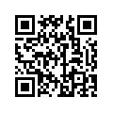
谢谢大家！

